ДОДАТОК 4
тендерної документації

Технічний опис предмету закупівлі ДК 021:2015 код 44110000-4 Конструкційні матеріали (залізо-бетонні вироби)

№ з/п | Найменування | Технічні та якісні характеристики | Кількість
1 | Плита залізо-бетонна  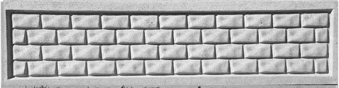 | Довжина – 2м, висота – 0,5м, вага 65-75 кг | 45 шт.
2 | Стовп бетонний рядовий з пазом  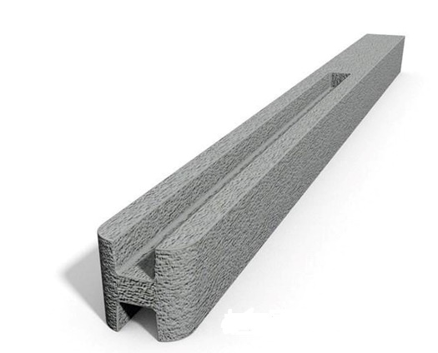 | Висота – 3,3м, вага 80-100кг. | 13 шт.

У вартість товару включено послуги з доставки за адресою: м. Вінниця, вул. Соборна, 87, вантажно-розвантажувальні роботи та монтаж.

